**Avancement de la mécanique STARDICE**

**Déjà réalisé :**

* la pièce support laser faite au C.P.P.M (réalisation + anodisation noir) (semaine 24)

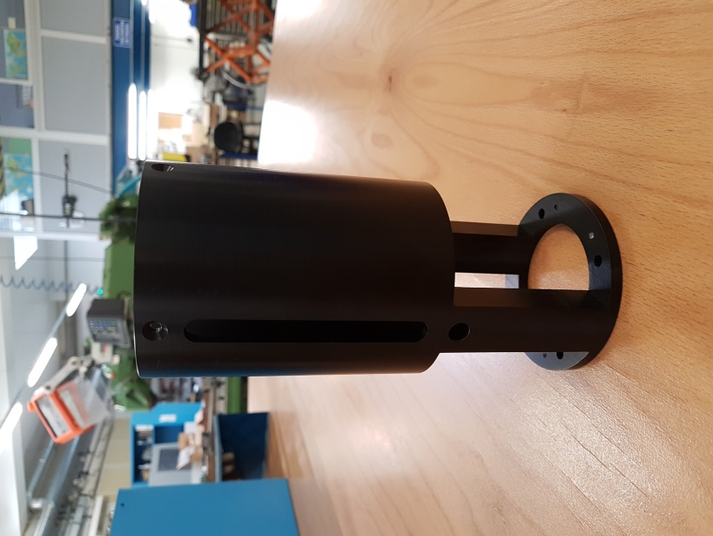

* Sous-traitance du système de fixation mat :

Actuellement en test de montage au C.P.P.M (semaine 25)

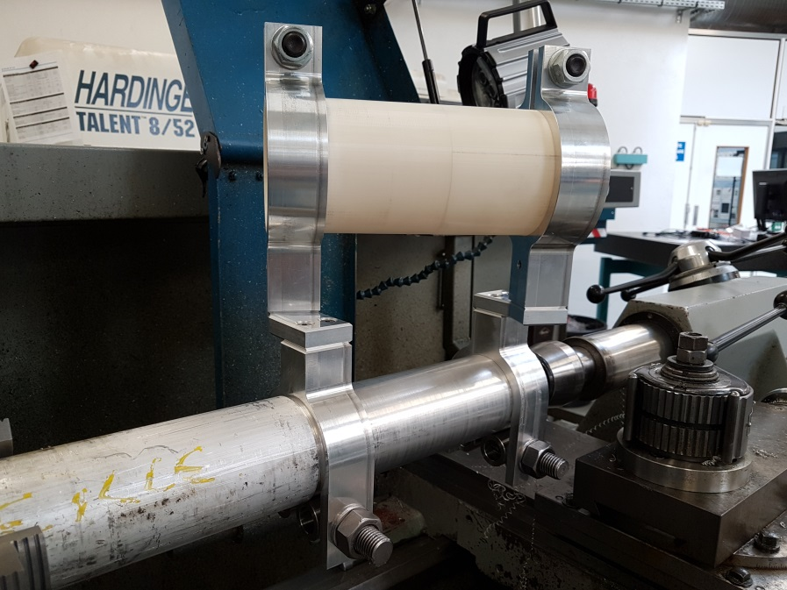

Test montage sur mat OHP (semaine 26)

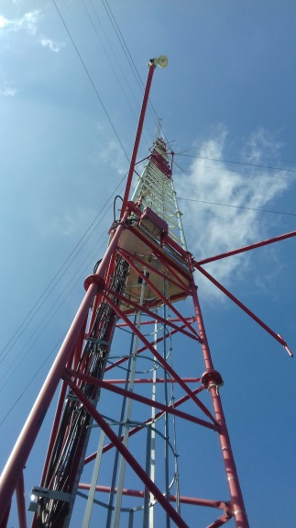

Envoi pour soudure et anodisation (semaine27)

* Réalisation des supports cartes électroniques en impression 3D terminée (semaine 25)

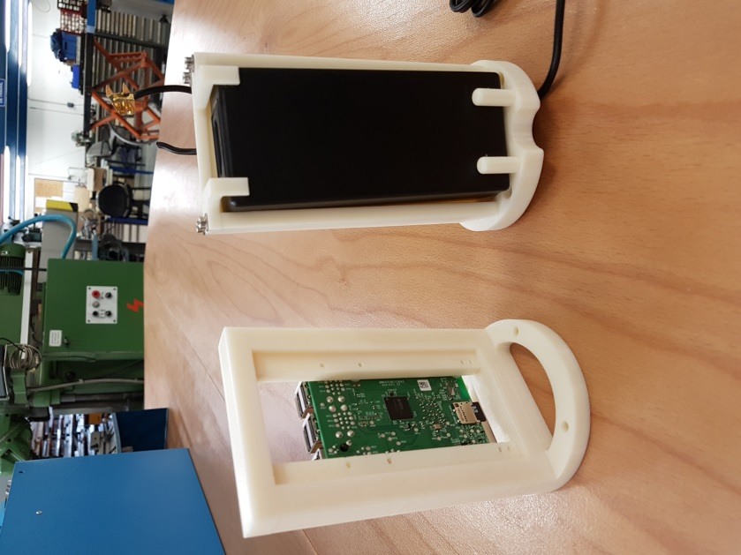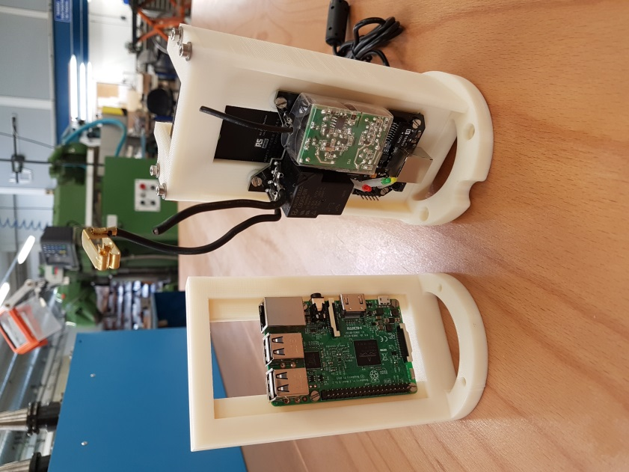

* Réception des joints pour étanchéité (semaine 25)

**En cours de réalisation et d’achat :**

* Sous-traitance ensemble STARDICE en cours : livraison prévu semaine 26

Container STARDICE + container de puissance (220V – 5V)

* Visserie Inox pour système de fixation mat en cours de devis
* Achat matériel de sécurité pour système de fixation mat (semaine 27)

**A venir :**

* Montage de l’ensemble STARDICE dès réception des pièces en sous-traitance. (semaine 27)